Desconocido

### Añadir un montón de plataformas

Vamos a añadir un montón de plataformas. Cada plataforma tendrá diferentes *posiciones* *x e* *y* , por lo que estarán dispersas por la pantalla. Utiliza el siguiente código:

g = Game()  
platform1 = PlatformSprite(g, PhotoImage(file='platform1.gif'),   
 0, 480, 100, 10)  
platform2 = PlatformSprite(g, PhotoImage(file='platform1.gif'),   
 150, 440, 100, 10)  
platform3 = PlatformSprite(g, PhotoImage(file='platform1.gif'),   
 300, 400, 100, 10)  
platform4 = PlatformSprite(g, PhotoImage(file='platform1.gif'),   
 300, 160, 100, 10)  
platform5 = PlatformSprite(g, PhotoImage(file='platform2.gif'),   
 175, 350, 66, 10)  
platform6 = PlatformSprite(g, PhotoImage(file='platform2.gif'),   
 50, 300, 66, 10)  
platform7 = PlatformSprite(g, PhotoImage(file='platform2.gif'),   
 170, 120, 66, 10)  
platform8 = PlatformSprite(g, PhotoImage(file='platform2.gif'),   
 45, 60, 66, 10)  
platform9 = PlatformSprite(g, PhotoImage(file='platform3.gif'),   
 170, 250, 32, 10)  
platform10 = PlatformSprite(g, PhotoImage(file='platform3.gif'),   
 230, 200, 32, 10)  
g.sprites.append(platform1)  
g.sprites.append(platform2)  
g.sprites.append(platform3)  
g.sprites.append(platform4)  
g.sprites.append(platform5)  
g.sprites.append(platform6)  
g.sprites.append(platform7)  
g.sprites.append(platform8)  
g.sprites.append(platform9)  
g.sprites.append(platform10)  
g.mainloop()

Primero creamos un montón de objetos PlatformSprite , guardándolos como variables platform1 , platform2 , platform3 , y así sucesivamente, hasta platform10 . A continuación, añadimos cada plataforma a la variable sprites , que creamos  en nuestra clase Game . Si ejecutas ahora el juego, debería parecerse a [la Figura 14-7 .](ch14.xhtml#ch14fig07)

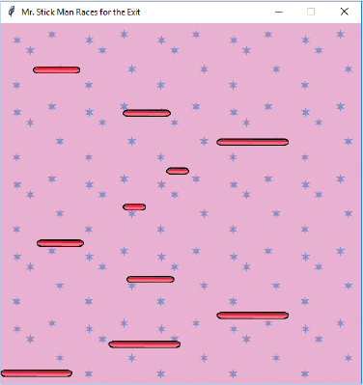

*Figura 14-7: Visualización de todas las* plataformas

¡Hemos creado lo básico de nuestro juego! Ahora estamos listos para añadir a nuestro personaje principal, el Sr. Hombre de Palo.

[anterior](ch14_13.html)[Subtema 14 de 16: (Ver todo)](ch14.html)[siguiente](ch14_15.html)